青岛科技大学实验报告
姓名： 李泉志 专业： 计算机科学与技术 班级： 惠测191
学号： 1908090117 课程： 脚本编程技术 时间： 2021.12.03
实验项目： 实验7.数据库更新

实验目的
- 掌握怎样使用JDBC更新数据库中表的记录

实验要求
- 编写两个JSP页面：inputNew.jsp，NewResult.jsp页面，编写一个tag文件：NewRecord.tag。另外，还用到本章例6-2中QueryTag.tag文件。
    - inputNew.jsp的具体要求
inputNew.jsp页面提供一个表单，该表单允许用户将某个学生的新的姓名、出生日期和email提交到newResult.jsp页面，并调用例6-2中QueryTag.tag文件显示数据库student中message 表更新前的所有记录，inputNew.jsp页面的效果如下图：
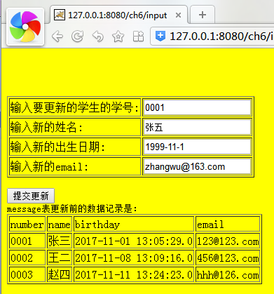

    - newResult.jsp的具体要求
newResult.jsp页面首先获得inputNew.jsp页面提交的关于name字段、birthday字段和email字段的更新条件，然后使用tag标记调用Tag文件NewRecord.tag更新记录的字段值。并调用例6-2中QueryTag.tag文件显示数据库student中message 表更新后的所有记录。newResult.jsp页面的效果如下图：
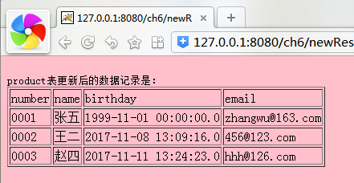

    - NewRecord.tag的具体要求
NewRecord.tag使用attribute指令获得newResult.jsp页面传递过来的name字段、birthday字段和email字段的更新条件，然后和数据库建立连接，更新数据库表中的相应记录

实验内容
      - 要求在webapps目录下新建一个WEB服务目录：practice6。将本次实验所有的JSP页面保存在practice6中；Tag文件保存在practice6\WEB-INF\tags目录中。
      - 安装mysql数据库，在安装过程中注意密码的设定：
      - 安装mysql数据库管理工具navicat，并把mysql的JDBC驱动mysql-connector-java-5.1.44-bin.jar文件拷贝到tomcat的安装目录下的lib文件夹中
      - 打开navicat，在里面首先创建连接，再打开创建的连接，在这个连接上创建一个数据库Student。在数据库Student中创建名字为message的表，表的字段及属性如下图，并在表message中输入3条记录 （如果数据库里已经有该表，此步省略）
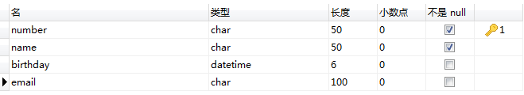
图 表message的字段及属性

      - 按照实验要求编写代码，并进行调试
参考代码
<%-- inputNew.jsp --%>
<%@ page contentType="text/html; charset=UTF-8" pageEncoding="UTF-8" %>
<%@ taglib prefix="tag" tagdir="/WEB-INF/tags/" %>
<html>

<head>
<title> inputCondition </title>
</head>

<body>
<div>
<form action="/Experiment7/NewResult.jsp">
<table>
<tr>
<th />
<th />
</tr>
<tr>
<td>Please input the number</td>
<td>
<input type="text" name="number">
</td>
</tr>
<tr>
<td>Please input the new name</td>
<td>
<input type="text" name="name">
</td>
</tr>
<tr>
<td>Please input the new birthday</td>
<td>
<input type="text" name="birthday">
</td>
</tr>
<tr>
<td>Please input the new email</td>
<td>
<input type="text" name="email">
</td>
</tr>
</table>
<input type="submit">
</form>
</div>
<div>
<p>message table:</p>
<tag:QueryTag/>
<%=queryResult%>
</div>
</body>
</html>

<%-- NewResult.jsp --%>
<%@ page contentType="text/html; charset=UTF-8" pageEncoding="UTF-8" %>
<%@ taglib prefix="tag" tagdir="/WEB-INF/tags/" %>
<html>

<head>
<title> inputCondition </title>
</head>

<body>
<div>
<div>
<%
if (request.getParameter("number") != null) {
%>
<p>message table:</p>
<tag:NewRecord
number='<%=request.getParameter("number")%>'
name='<%=request.getParameter("name")%>'
birthday='<%=request.getParameter("birthday")%>'
email='<%=request.getParameter("email")%>'/>
<tag:QueryTag />
<%=queryResult%>
<%
}
%>

</div>
</body>
</html>

<%-- QueryTag.tag --%>
<%@ tag pageEncoding="utf-8" %>
<%@ tag import="java.sql.*" %>
<%@ variable name-given="queryResult" scope="AT_END" %>
<%
String template = "<tr> <td> %s </td> <td> %s </td> <td> %s </td> <td> %s </td> </tr>";
Class.forName("com.mysql.cj.jdbc.Driver");
String url = "jdbc:mysql://localhost:3306/student?useSSL=false&allowPublicKeyRetrieval=true&serverTimezone=UTC";
Connection connection = DriverManager.getConnection(url, "root", "******");
Statement s = connection.createStatement();
ResultSet res = s.executeQuery("SELECT number, name, birthday, email FROM message;");
StringBuilder builder = new StringBuilder("<table> <tr> <th> number </th> <th> name </th> <th> birthday </th> <th> email </th> </tr> ");
while (res.next()) {
builder.append(String.format(template, res.getString(1), res.getString(2), res.getString(3), res.getString(4)));
}
builder.append("</table>");
jspContext.setAttribute("queryResult", builder.toString());
%>

<%-- NewRecord.tag --%>
<%@ tag pageEncoding="utf-8" %>
<%@ tag import="java.sql.*" %>
<%@ attribute name="number" required="true" %>
<%@ attribute name="name" required="true" %>
<%@ attribute name="birthday" required="true" %>
<%@ attribute name="email" required="true" %>
<%@ variable name-given="update" scope="AT_END" %>
<%
try {
Class.forName("com.mysql.cj.jdbc.Driver");
String url = "jdbc:mysql://localhost:3306/student?useSSL=false&allowPublicKeyRetrieval=true&serverTimezone=UTC";
Connection connection = DriverManager.getConnection(url, "root", "******");
PreparedStatement p = connection.prepareStatement("UPDATE message SET name = ?, birthday = ?, email = ? WHERE number = ?;");
p.setString(1, name);
p.setString(2, birthday);
p.setString(3, email);
p.setString(4, number);
p.execute();
} catch(Exception e) {
}
%>

      - 页面效果：
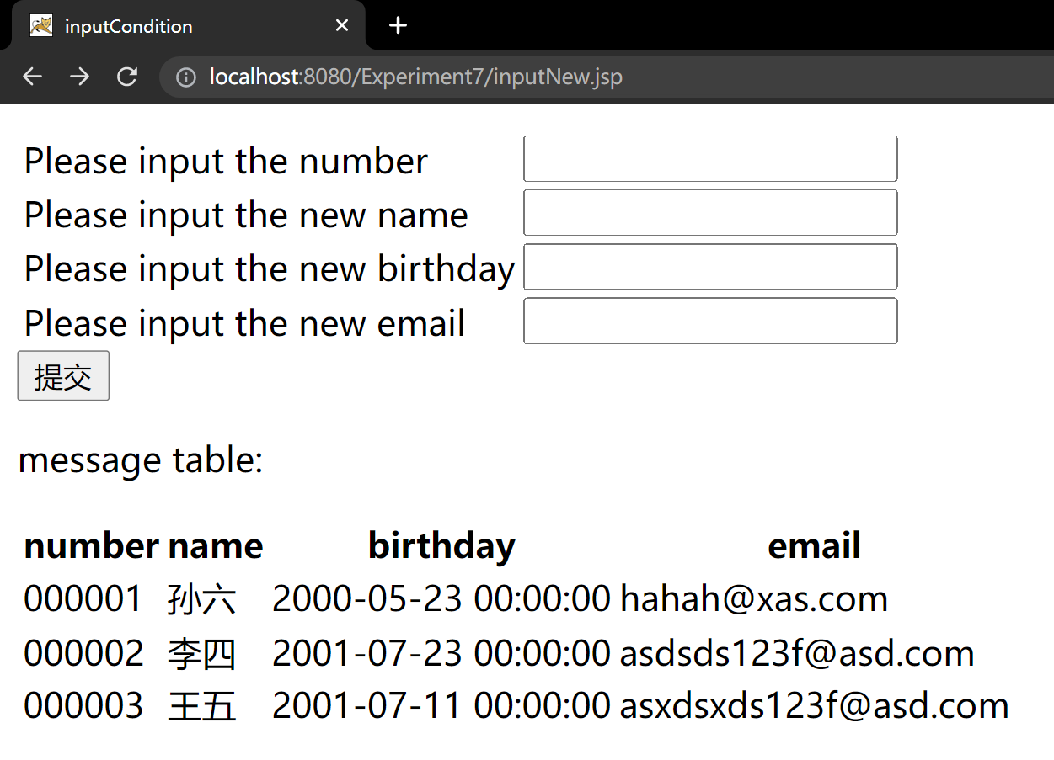
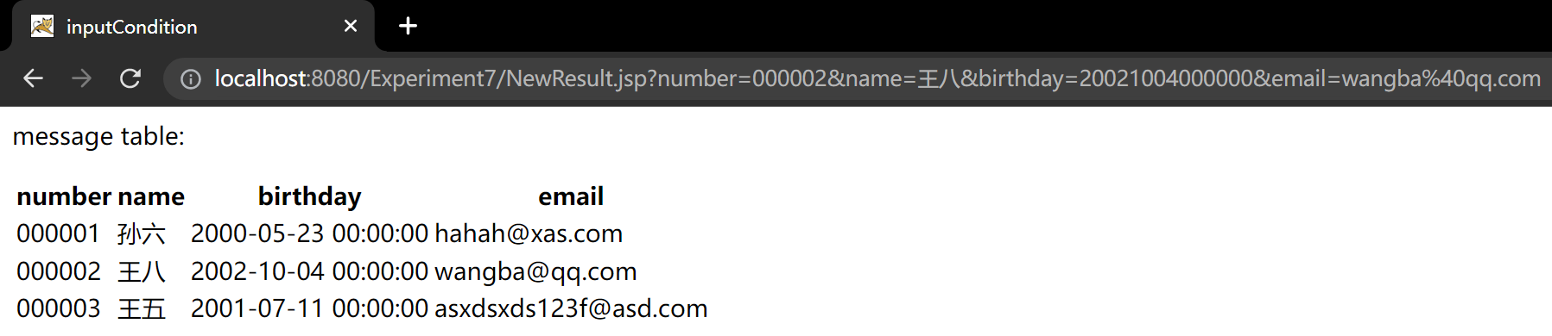
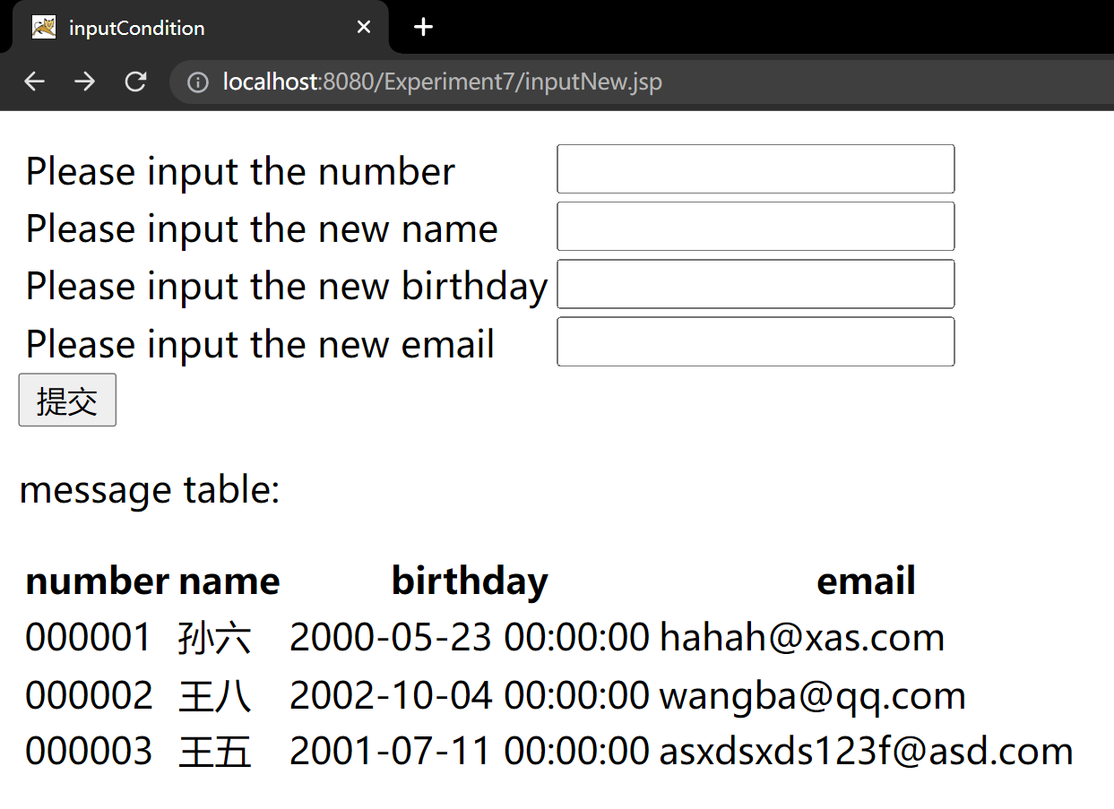

实验总结
此次实验学到了如何在jsp页面中更新数据库内的数据。

